ひとり親家庭等をめぐる課題
結婚や離婚、未婚などに対する固定的な価値観や先入観により、ひとり親家庭など（母子家庭・父子家庭・寡婦（※））に対する偏見や差別が見られます。大阪府では令和７（2025）年３月に「第五次大阪府ひとり親家庭等自立促進計画」を策定し、人権尊重の社会づくりに取り組んでいます。
（※）配偶者のない女性であって、かつて配偶者のない女性として20歳未満の児童を扶養していたことのある人

ドメスティック・バイオレンス（DV）・デートDV
ドメスティック・バイオレンス（略して「DV」と言われることもあります。）については、一般的には「配偶者など親密な関係にある男女間における暴力」という意味で使われています。DVの被害者は、多くの場合女性であり、その背景には、「固定的性別役割分担意識」や男女間の経済格差など、社会の構造的問題が関与しているといわれています。
平成13（2001）年10月に施行された、「配偶者からの暴力の防止及び被害者の保護に関する法律」は、平成16（2004）年、平成20（2008）年、平成26（2014）年の改正を経て、法律名を「配偶者からの暴力の防止及び被害者の保護等に関する法律」と変え、令和6（2024）年4月には「保護命令制度の拡充」「保護命令違反の厳罰化」「協議会の法定化」等の改正がされるなど、不断の取組が行われています。
最近では、特に10歳代、20歳代の交際相手同士の間で起こる暴力である「デートDV」が問題となっています。「デートDV」は親密な交際関係の中で起こるものなので、その行為が暴力だと気付かない人が多くいます。気付いたとしても、「自分が悪いんだから」「相手の仕返しが怖いから」「優しいときもあるし……」などと思い、一人で問題を抱え込んでしまいがちです。その間に暴力がエスカレートしてしまうおそれがあります。
大阪府では、令和４年（2022）年３月に策定した「大阪府配偶者等からの暴力の防止及び被害者の保護等に関する基本計画（2022-2026）」に基づき、配偶者等からの暴力を許さない府民意識の醸成、安心して相談できる体制の充実、緊急かつ安全な保護の実施、自立への支援の充実、関係機関・団体等との連携の促進等の取組を推進しています。
また、女性相談センター（右下部参照）を中核として、６カ所の子ども家庭センター（児童相談所）が配偶者暴力相談支援センター機能をあわせ持ち（※）、被害者の子どもへの対応も含め、迅速な連携及び対応に努めています。
加えて、庁内関係部局で構成する「大阪府『女性に対する暴力』対策会議」をはじめ、「大阪府・市町村配偶者からの暴力対策主管課長会議」、「大阪府配偶者等からの暴力の防止及び被害者支援ネットワーク」等の会議の運営を通じて、市町村や団体・NPO等とも連携を図りながら、配偶者等からの暴力の根絶に取り組んでいます。
（※）このほか８市（大阪市、堺市、吹田市、茨木市、枚方市、豊中市、松原市、東大阪市）に配偶者暴力相談支援センターがあります。

困難な問題を抱える女性への支援
性的な被害、家庭の状況、地域社会との関係性その他の様々な事情により日常生活又は社会生活を円滑に営む上で困難な問題を抱える女性（そのおそれのある女性を含む。）への支援のための施策を推進し、もって人権が尊重され、及び女性が安心して、かつ、自立して暮らせる社会の実現に寄与することを目的に、令和6年4月1日に「困難な問題を抱える女性への支援に関する法律」が施行されました。
大阪府では、令和6（2024）年3月に、「大阪府困難な問題を抱える女性への支援のための施策の実施に関する基本的な計画」を策定し、困難な問題を抱える女性への支援に取り組んでいます。

■暴力の形態
身体的暴力だけでなく、さまざまな暴力が重なって起こります。

身体的暴力 | 殴る、蹴る、首を絞める、突き飛ばす 等
精神的暴力 | 暴言を吐く、怒鳴る、脅す、ばかにする、無視する、物を投げる、刃物を出す、自殺をほのめかす 等
経済的暴力 | 生活費を渡さない・自由にお金を使わせない、外で働くことを嫌がる、家計の責任を負わせる、借金の強要 等
社会的暴力 | 友人や身内との付き合いを制限する、自由に外出させない、携帯電話・メールをチェックする、行動をチェックする、浮気を疑う、激しい嫉妬 等
子どもを巻き込む・利用した暴力 | 子どもの前で暴力を振るう（※）、子どもに危害を加える、子どもを取り上げようとする、子どもの前で非難する、子どもと仲良くするのを嫌う 等
性的暴力 | 望まない性的行為を強要する、避妊をしない、裸の写真を撮る・SNSで流す（と脅す）、無理やりポルノなどを見せる 等
※児童が同居する家庭におけるDVは、児童虐待に当たります。

■配偶者からの暴力事案の認知状況
H29年 | H30年 | R01年 | R02年 | R03年 | R04年 | R05年
72,455 | 77,482 | 82,207 | 82,643 | 83,042 | 84,496 | 88,619
＊配偶者から身体に対する暴力又は生命等に対する脅迫を受けた被害者の相談等の受理件数
警察庁 ストーカー事案及び配偶者からの暴力事案の対応状況について（令和6（2024）年３月２8日発表）より全国の警察が認知した令和5（2023）年中の配偶者からの暴力事案は88,619件で、前年に比べ4,123件増加。DV防止法施行（平成13（2001）年）後最多。

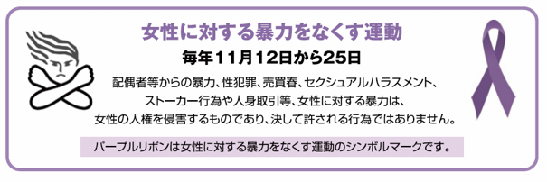

〈大阪府女性相談センター〉
（配偶者暴力相談支援センター）
秘密は守られます。相談は無料です。
安心してご相談ください。
電話番号
（０６）６９４９－６０２２
（０６）６９４６－７８９０
相談時間〈電話相談・面接相談〉
平日：９時から20時／
土・日：９時から17時
祝日、年末年始を除く
※面接はできるだけご予約ください。
夜間・祝日DV電話相談
上記以外の時間
（０６）６９４６－７８９０
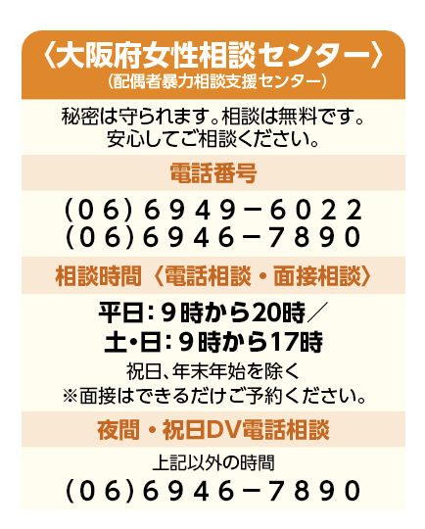

〈法務省 女性の人権ホットライン〉
配偶者やパートナーからの暴力、職場等におけるセクシュアル・ハラスメント、
ストーカー行為といった女性の人権問題に関する専用相談電話です。
●電話番号：0570－070－810（全国共通）●受付時間：平日８時30分から17時15分
インターネットでの相談も受け付けています。詳しくは
女性の人権ホットライン 検索

